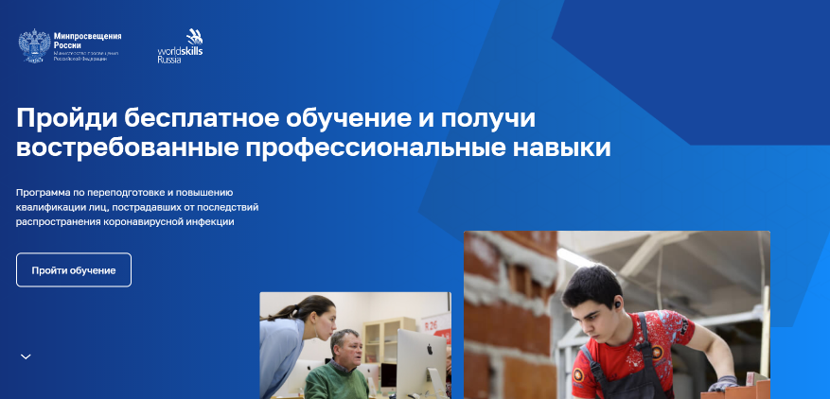

Минпросвещения России совместно с Союзом «Молодые профессионалы (Ворлдскиллс Россия)» в 2020 году организуют профессиональное обучение и дополнительное профессиональное образование лиц, пострадавших от распространения новой коронавирусной инфекции, в том числе:
— Находящихся под риском увольнения
— Выпускников образовательных организаций
— Ищущих работу граждан

Хабаровский технологический колледж является одним из участников данной программы. Так с 09 октября 2020 стартовала программа профессионального обучения и дополнительного профессионального образования лиц, пострадавших от распространения новой короновирусной инфекции. В программе принимают участие граждане ищущие работу, находящиеся под угрозой увольнения, выпускники образовательных организаций.

На базе колледжа реализуются образовательные программы по направлениям:
- Технологии моды,
- Фотография,
- Администрирование отеля,
- Промышленный дизайн,
- Парикмахерское искусство,
- Ресторанный сервис,
- Туризм
График обучения слушателей с 10:00 до 19:00 согласно расписания учебных занятий по компетенциям

Квота: 369 чел
Обучились: 32 чел
Обучаются: 337 чел

Компетенция Квота
Технологии моды 30 чел
Фотография 50 чел
Администрирование отеля 49 чел
Промышленный дизайн 33 чел
Парикмахерское искусство 80 чел
Ресторанный сервис 69 чел
Туризм 58 чел

Компетенция | Дата демонстрационного экзамена
Технология моды | 08.12.2020
Технология моды | 08.12.2020
Технология моды | 10.12.2020
Фотография | 08.12.2020
Фотография | 07.12.2020
Фотография | 28.11.2020
Фотография | 20.11.2020
Туризм | 01.12.2020
Туризм | 02.12.2020
Туризм | 03.12.2020
Туризм | 04.12.2020
Туризм | 07.12.2020
Туризм | 08.12.2020
Туризм | 09.12.2020
Туризм | 10.12.2020
Туризм | 07.12.2020
Ресторанный сервис | 02.12.2020
Ресторанный сервис | 01.12.2020
Ресторанный сервис | 30.11.2020
Ресторанный сервис | 30.11.2020
Ресторанный сервис | 28.11.2020
Ресторанный сервис | 27.11.2020
Ресторанный сервис | 26.11.2020
Ресторанный сервис | 25.11.2020
Ресторанный сервис | 24.11.2020
Ресторанный сервис | 23.11.2020
Ресторанный сервис | 21.11.2020
Ресторанный сервис | 20.11.2020
Парикмахерское искусство | 10.12.2020
Парикмахерское искусство | 09.12.2020
Парикмахерское искусство | 08.12.2020
Парикмахерское искусство | 07.12.2020
Парикмахерское искусство | 26.11.2020
Парикмахерское искусство | 25.11.2020
Парикмахерское искусство | 24.11.2020
Парикмахерское искусство | 23.11.2020
Парикмахерское искусство | 21.11.2020
Парикмахерское искусство | 20.11.2020
Администрирование отеля | 23.11.2020
Администрирование отеля | 20.11.2020
Администрирование отеля | 21.11.2020
Администрирование отеля | 11.12.2020
Промышленный дизайн | 21.11.2020
Промышленный дизайн | 24.11.2020
Промышленный дизайн | 26.11.2020
Промышленный дизайн | 01.12.2020
Промышленный дизайн | 03.12.2020
Промышленный дизайн | 04.12.2020
Промышленный дизайн | 05.12.2020

Специалист дополнительного образования Акинфиева Анна Михайловна
8(4212) 30 68 91
